SIGMA4E27 SIGMA ANTENNE. Antena directiva fabricada en aluminio de alta calidad y resistencia. 4 elementos para CB 27 Mhz. Sin duda proporcionará el mayor alcance a los aficionados de la banda ciudadana CB. Su longitud es de 4 mts. La ganancia es de 11 dB. Potencia máxima: 1.000 watios P.E.P.

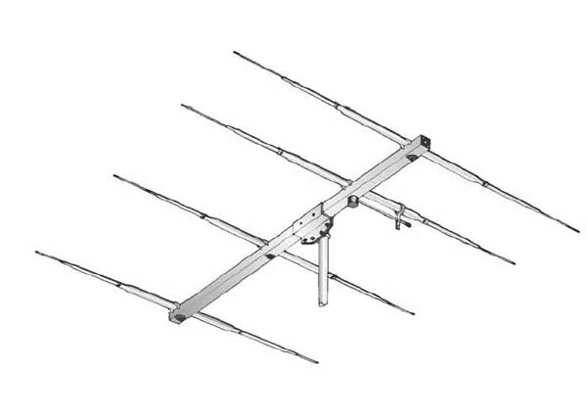
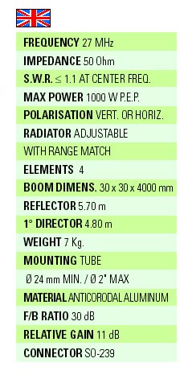

CARACTERÍSTICAS

Frecuencia: 27 Mhz. CB
Impedancia: 50 ohms
Tipo de conector: PL
S.W.R.: aprox. 1,1 en centro banda
Ganancia: 11 dB
Relación delante/detrás: 30 dB
Potencia Máxima: 1000 watios P.E.P.
Polarización: vertical/horizontal
Elementos: 4 elementos
Dimensión del Boom: 4.000 mm. x 30 mm x 30 mm.
Longitud del reflector: 5,70 mts.
Longitud del director 1º: 4,80 mts.
Peso: 7 kg.

